Инструкция по занесению БА ГРБС в программе УРМ на 2019:

- Войдите в УРМ в базу планирования 2016, вход без пароля:
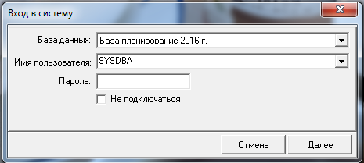
- Выберите рабочее месте Бюджетные ассигнования, проверьте, что бы Текущая версия данных была: Закон о бюджете 2019 год и нажмите кнопку Выполнить:
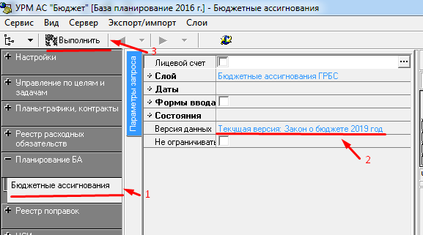
- Далее вы увидите документы с состоянием На доработке, вот с ними вы и должны работать:
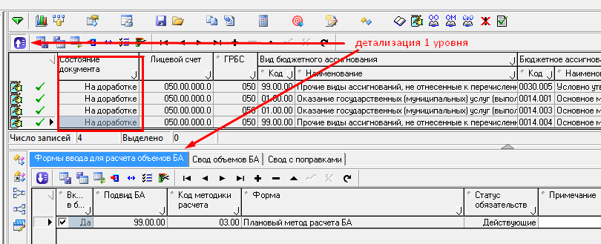
Если в детализации пустая строка и не горит кнопка детализации второго уровня, заведите строку и заполните её. Заполнять только в закладке Формы ввода для расчета объемов БА:
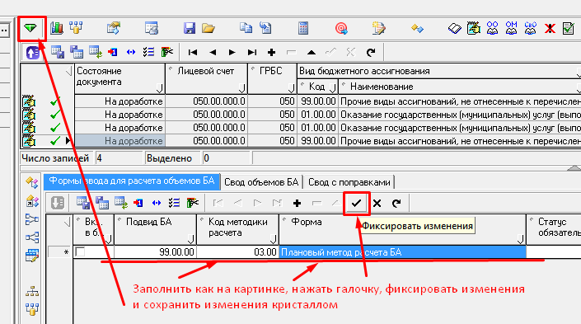
- После сохранения детализации, переходите к заполнению детализации второго уровня. Выбирайте ваш ЛС счет (конечный), далее выбирайте КБК и там ищите нужный вам код РО:
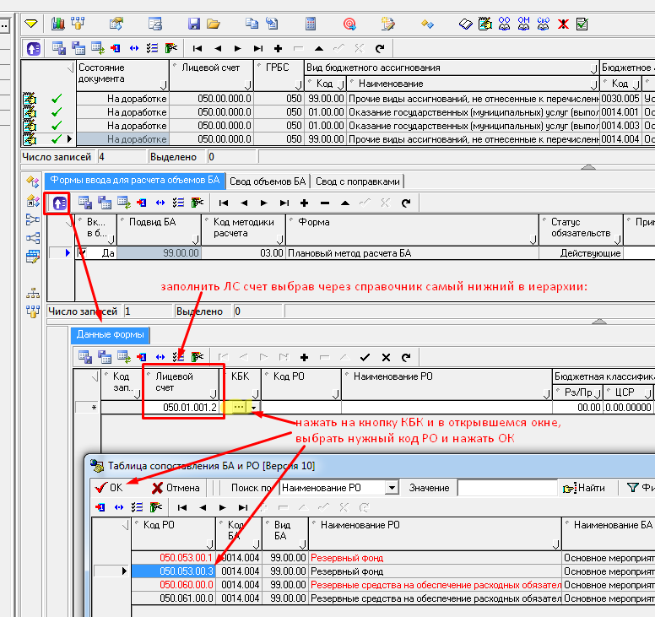
Подсказка, если поставить в заголовке маленькую синюю точку, то при создании новой строки, вам не придется заново выбирать ЛС счет, он заполнится автоматически из предыдущей записи:
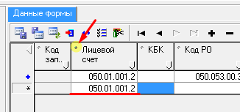
- После того как вы выбрали КБК из списка утвержденных РО, все классификаторы заполнятся автоматически и вам нужно с клавиатуры заполнить суммы на 3 года:
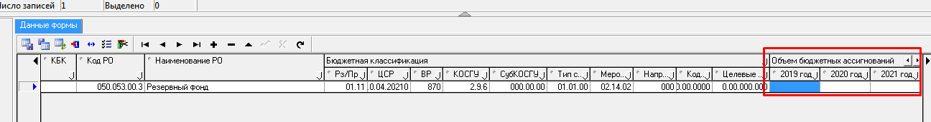
- После занесения не забывайте сохранять изменения кристаллом:
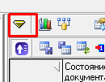
Если у вас после внесения изменений кристалл не желтого цвета, а зеленый, найдите галочку подтверждения фиксирования изменений и нажмите на нее, после этого кристалл станет желтым:
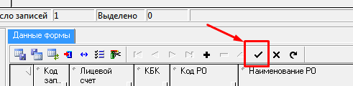
- после заполнения детализаций сохраните все изменения кристаллом, нажмите кнопку: Обновить сводные суммы в выбранных БА: 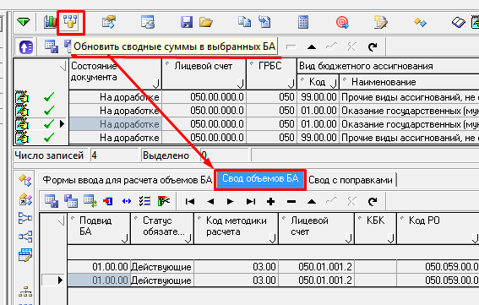
У вас в закладке Сводный объем БА должен обновить строки.
- Далее сделайте контроль на не превышение сумм, для этого нужно стоять в заголовке на нужной строке и нажать эту кнопку:
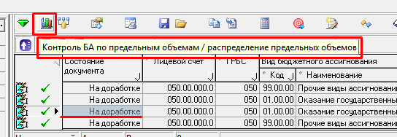
Если превышений предельным объемам нет, то у вас будет такой результат с зеленым шариком:
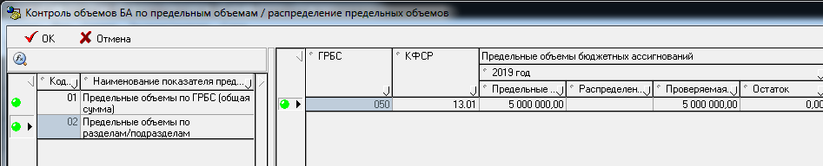
И
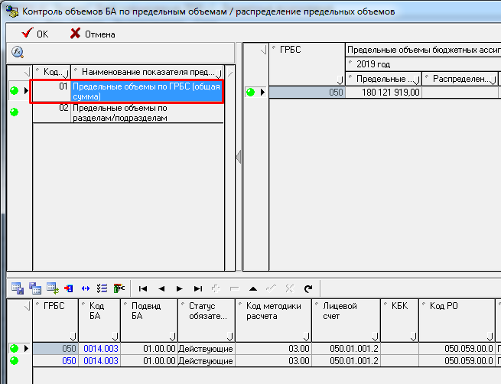
Если шарик Красный, то значит вы превысили ПОФ, ищите ошибку и исправляйте её. После проведений контроля нажмите кнопку ОК для выхода из контроля.
- Далее строку необходимо отправить На рассмотрение в ФО через эту кнопку:
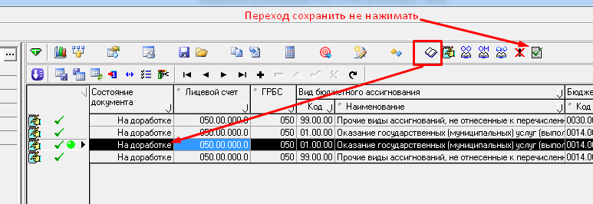

Если у вас появляются ошибки, скрины с описанием отправлять на адрес: EkonomovSV@admhmansy.ru
Если у вас возникают ошибки:
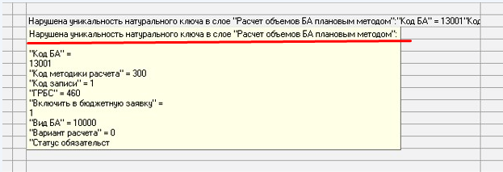
Или
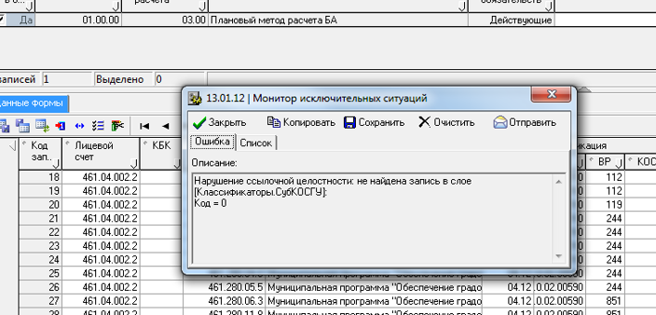
То для их исправления сделайте:
- Зайдите во вторую детализацию где вы забивали суммы и выделите все строки в ней:
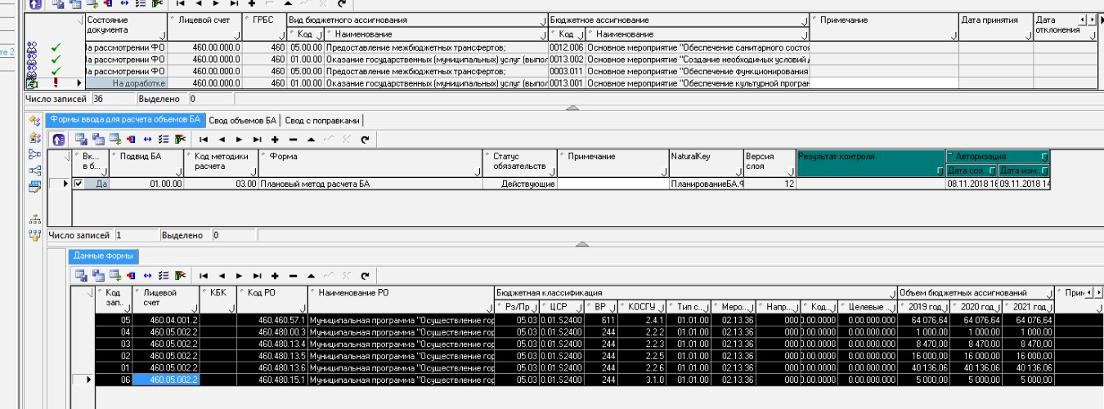
- Далее или через правую кнопку мыши (копировать), или через сочетание клавиш Cntrl+A затем Cntrl+С (английские) скопируйте строки в буфер обмена.
- Сверните УРМ (не закрывайте) и создайте новый пустой документ EXEL и там опять через правую кнопку мышки (вставить) или через клавиши Ctrl + V вставьте ваши строки детализации:
Должно выглядеть это вот так:
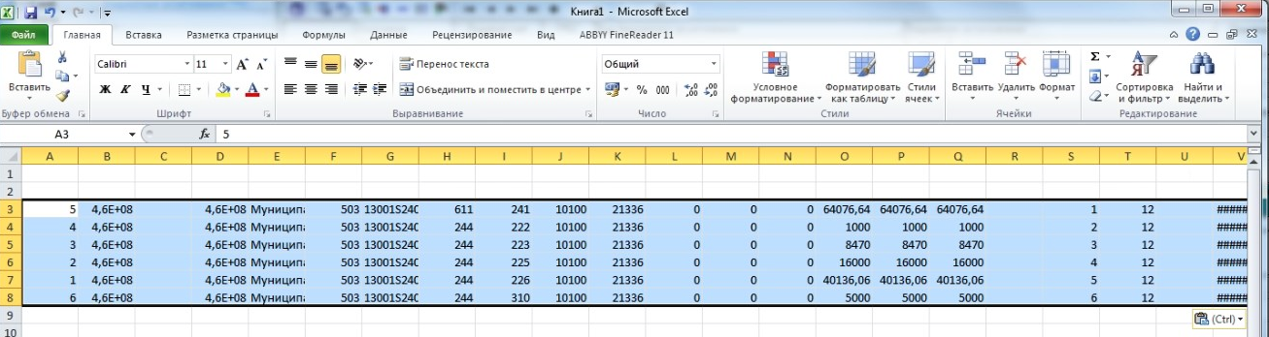

- В Экселе удалите нули в колонках L, M, N (ВНИМАНИЕ, сами колонки должны остаться на месте) через кнопку Del на клавиатуре. (Если у вас еще есть ошибка Натурального ключа при передачи на рассмотрение, удалите еще цифры в колонке S, если нет такой ошибки то не удаляйте) :
Должно быть вот так: 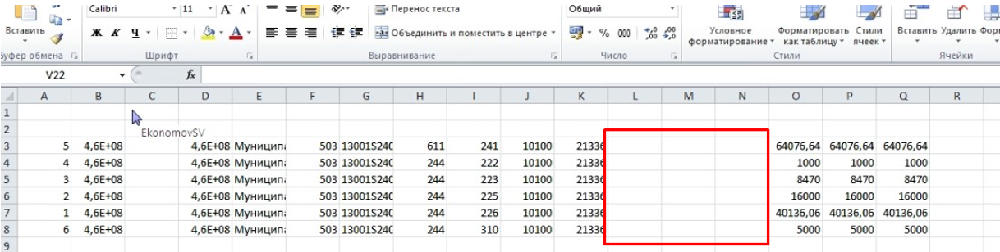
- Перейдите в УРМ. Удалите все строки из детализации. Сначала их выделите, затем выберите пункт меню по правой кнопки мышки Вырезать записи :
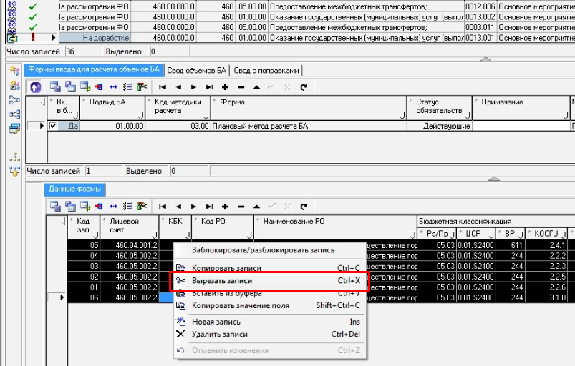
Ваши строки все зачеркнутся. Теперь перейдите в Эксель.

- Снова выделите эти строки в Эксель и скопируйте в буфер обмена (смотрите п.2 выше)
Должно быть вот так: 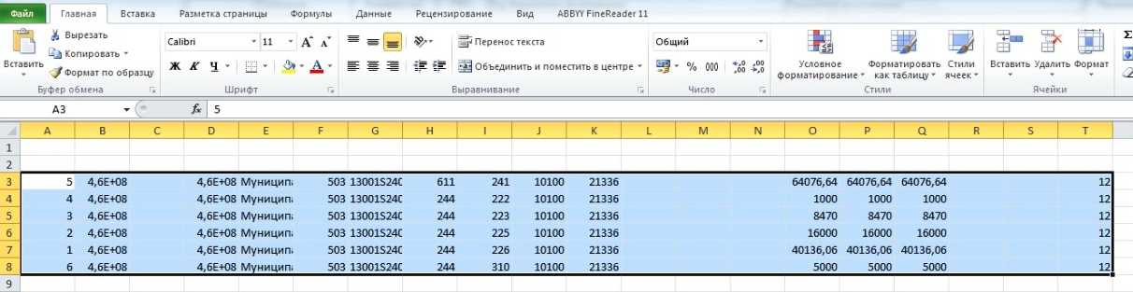
- Перейдите в УРМ. Нажмите вставить из буфера:
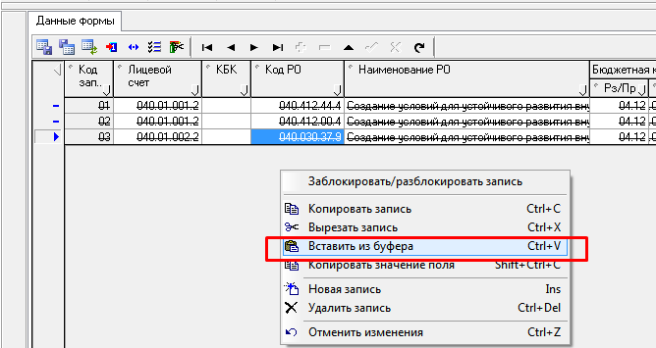
- У вас должно получиться вот так:
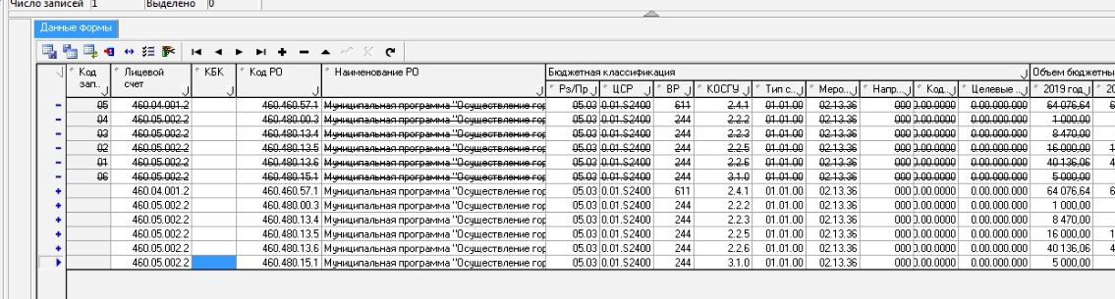
- Далее сохраните кристалл с изменениями.
- Обновите сводные суммы и сохраните кристалл:
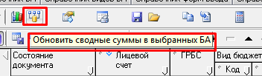

- Отправить БА на рассмотрение в ФО и ошибки СубКОСГУ уже не будет:
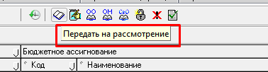
- Эксель можно закрыть не сохраняя, а документ больше не нужен.

